Hettich herdefinieert werkplekken
Spannende meubelideeën en innovatieve beslagoplossingen op de Interzum 2023

Afscheid van het klassieke kantoor – welkom in de nieuwe feel-good werkwereld. De beslagfabrikant demonstreert met de Workplace-expositiestukken zijn hoge competentie op het gebied van woon- en kantoormeubilair en laat zien hoe de perfecte symbiose eruit kan zien. Voor hedendaagse kantoor- en thuiswerkplekken is er nadrukkelijk vraag naar eigenschappen als welzijn, huiselijkheid, ergonomie en multifunctionaliteit.

Niet alleen de megatrend New Work veroorzaakt de verschuiving van starre kantoorstructuren naar flexibele werkplekken waarin het thuiskantoor een vast gegeven is; ook het tekort aan geschoolde werknemers draagt hier in belangrijke mate aan bij. De sollicitantenmarkt is een werkgeversmarkt geworden. De aantrekkelijkheid van een bedrijf dat potentiële geschoolde werknemers wil aantrekken, hangt ook sterk af van een moderne bedrijfscultuur met flexibele werktijdmodellen en aantrekkelijke kantoorwerkplekken. Hettich biedt een breed scala aan suggesties over hoe meubilair voor kantoor en thuiskantoor eruit moet zien om de juiste omstandigheden te creëren voor gemotiveerd en productief werken.

Homeoffice: gezond werken in de thuisomgeving
Het thuiskantoor is populair, maar veroorzaakt ook gezondheidsproblemen voor de meeste werknemers. Voor Hettich moeten kantoormeubelen voor thuis daarom ergonomisch gezond werken mogelijk maken en tegelijkertijd in de woonomgeving kunnen worden geïntegreerd. Idealiter veranderen de meubelen na het werk in woonkamermeubilair, zodat u van werk naar ontspanning kunt overschakelen. De modern geïnterpreteerde secretaire van Hettich kan dat. Een compleet thuiskantoor inclusief een in hoogte verstelbaar Steelforce-bureau verdwijnt erin. Deze kan naar buiten worden gereden, naar wens in de ruimte worden gezet en voor flexibel ergonomisch werken op een geschikte hoogte worden ingesteld. Het interieur van de uitklapbare unit biedt ook diverse opbergmogelijkheden voor technische apparatuur en kantoorbenodigdheden. Na het werk gaat het verrijdbare bureau terug in zijn parkeerpositie en sluiten de meubeldeuren zich weer tot een ruimtebesparend woonmeubel. Steelforce biedt timmerlieden en meubelmakers een uitgebreid assortiment in hoogte verstelbare tafelonderstellen waarmee individuele werkplekoplossingen kunnen worden gerealiseerd.

Ruimtegebrek is een veelgehoord argument tegen een afzonderlijke werkkamer. Hettich gebruikt een kledingkast om te laten zien dat een thuiskantoor kan worden geïntegreerd in woonkamermeubilair om ruimte te besparen. Met zijn doordachte interieurorganisatie en WingLine L vouwdeurbeslag biedt de kast voldoende ruimte voor een in hoogte verstelbaar Steelforce-bureau inclusief bureaustoel. En na gedane arbeid kan de werkplek weer snel worden verborgen.

Moderne werkplekken op kantoor
In het moderne kantoor zijn desk sharing, open spaces en
co-working aan de orde van de dag. Een vraaggerichte inrichting van de kantoorwerkplekken vormt het kader voor dynamisch en flexibel werken. De huiselijke lockerkast van Hettich als gemeenschappelijk meubilair voorziet in de behoefte aan een vaste en veilige plaats voor persoonlijke bezittingen. Wie een locker nodig heeft, kan er via een gratis app één boeken. Medewerkers hebben toegang tot hun persoonlijke opslagruimte via smartphone, NFC-chip, optioneel ook cijfercode of vingerafdruk via Hettlock Bluetooth. Het elektronische slot maakt het eenvoudig om gebruikersrechten te beheren, maakt het gebruik van opbergruimte flexibeler en biedt op elk moment online informatie over de batterijstatus en de gebruikersgeschiedenis.

Aantrekkelijke en ergonomische kantoorwerkplekken weerspiegelen de waardering voor de werknemers. Creatief gebruik van opbergruimte past perfect bij het concept van een dynamische werkomgeving op kantoor. Met FurnSpin kan de inhoud van de kast nu niet alleen geopend en gesloten, maar ook gedraaid worden. Met slechts één handbeweging wisselt u van gesloten front naar open kast. De opbergruimte is tijdens de werkuren altijd goed toegankelijk, zonder dat een open uittrekelement in de weg zit of een draaideur de doorgang blokkeert. Systema Top 2000 schuifladen aan de voorzijde met binnenorganisatie in een huiselijke viltlook en een materiaalbak van 100% gerecycled materiaal bieden verdere opbergmogelijkheden zonder de bewegingsvrijheid aan het bureau te beperken. Het in hoogte verstelbare Steelforce-tafelonderstel met houten voetensteun geeft de werkplek zijn feel-good karakter.

Hettich deelt zijn knowhow graag met zijn klanten en biedt CAD-gegevens en verwerkingsinformatie over geselecteerde expositie-stukken aan voor reproductie of als inspiratie voor eigen meubelontwerpen. Ook na de Interzum 2023 zal het mogelijk zijn om op de nieuwe website 'roominspirations' dieper in de themawereld van New Work te duiken of specifiek via categorieën naar oplossingen te zoeken. https://interzum.hettich.com

U kunt het onderstaande fotomateriaal downloaden via https://web.hettich.com/nl-nl/pers.jsp:

Afbeeldingen
Teksten onder afbeeldingen
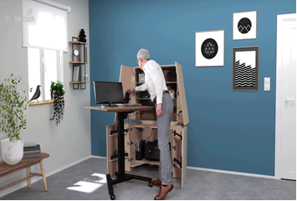
122023_a
Dankzij het in hoogte verstelbare tafelonderstel Steelforce Pro 570 SLS SC op wielen wordt de nieuw geïnterpreteerde secretaire een ergonomische kantoorwerkplek. En na gedane arbeid verdwijnt het thuiskantoor in een fraai, huiselijk meubel. Foto: Hettich

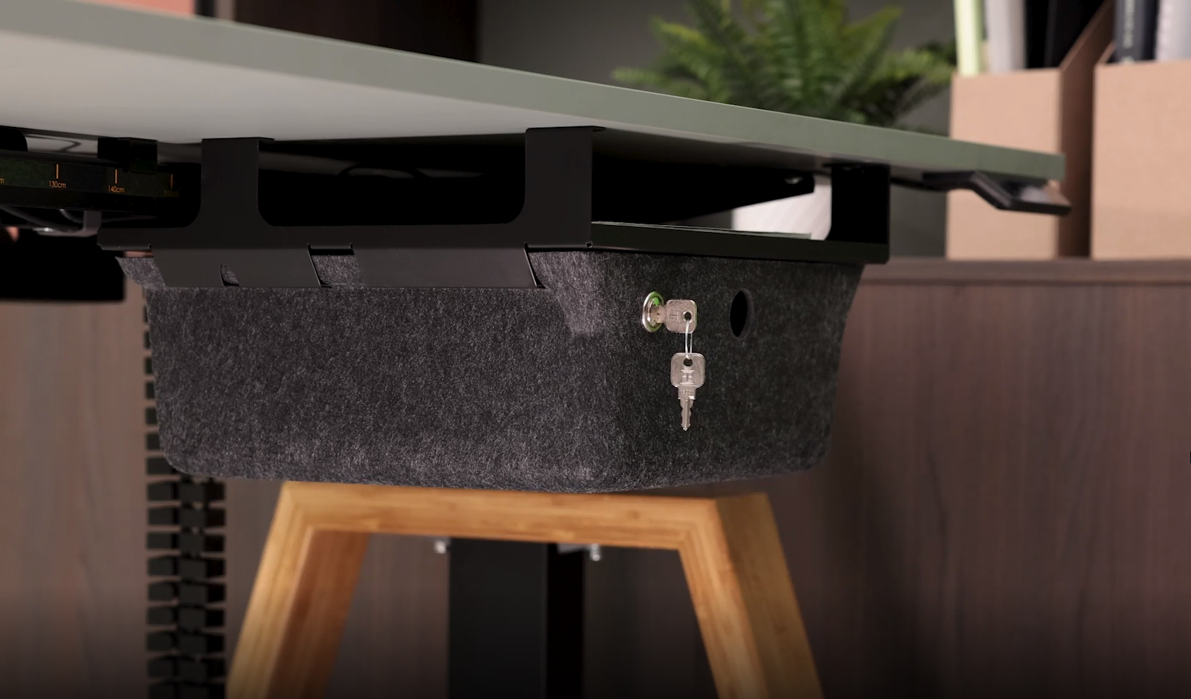
122022_b
De mobiele ondertafel-organizer in viltlook brengt een feel-good sfeer op de boekbare werkplek en biedt opbergruimte voor persoonlijke spullen. Aan het eind van de werkdag is deze snel weer opgeborgen in de lockerkast. Foto: Hettich

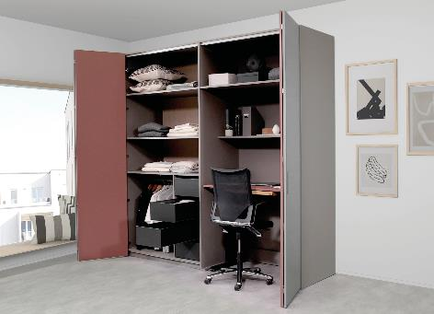
122023_c
In deze kledingkast met het WingLine L vouwschuifdeurbeslag zit een in hoogte verstelbaar Steelforce Pro 300 slim bureau compleet met bureaustoel verborgen. Foto: Hettich

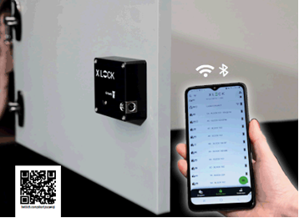
122023_d
Hettlock Bluetooth maakt de lockerkast flexibel in gebruik en eenvoudig te beheren via een gratis app op de smartphone. Foto: Hettich

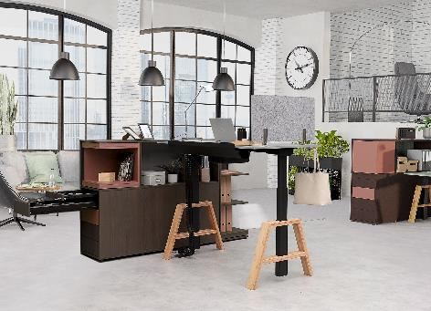
122023_e
Individuele, huiselijke houten poten maken van het tafelonderstel Steelforce Pro 670 SLS een aantrekkelijke blikvanger in het ‚thuis‘-kantoor. Foto: Hettich

Over Hettich
Hettich werd in 1888 opgericht en is een van de grootste en meest succesvolle producenten van meubelbeslag wereldwijd. Meer dan 8.000 medewerkers in bijna 80 landen werken samen aan de doelstelling om intelligente techniek voor meubelen te ontwikkelen. Hiermee overtuigt Hettich mensen over de hele wereld en is het een betrouwbare partner voor de meubelindustrie, handel en ambacht. Het merk Hettich staat voor consequente waarden: voor kwaliteit en innovatie. Voor betrouwbaarheid en klantgerichtheid. Ondanks de grootte van het bedrijf en zijn internationale karakter is Hettich een echt familiebedrijf gebleven. Zonder afhankelijk te zijn van investeerders wordt de bedrijfstoekomst vrij, menselijk en duurzaam vormgegeven. www.hettich.com

